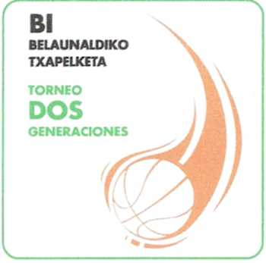
TORNEO LEHIAKETA

INSCRIPCION / IZEN EMATEA
________________________________________________________________________________________________

NIÑO – NIÑA / UMEA FECHA NACIMIENTO / JAIOTZA DATA

___________________________________________________ ___________________________________________
PADRE - MADRE / AITA - AMA D.N.I. / N.A.N.

___________________________________________________ ___________________________________________
DOMICILIO / HELBIDEA TELÉFONO / TELEFONOA ZENBAKIA

LOCALIDAD / HERRIA EMAIL
______________________________________________ _______________________________________

DIA / EGUNA: 6 DICIEMBRE (VIERNES) LUGAR / LEKUA: POLI. JOSE A. AGIRRE - MUNGIA

HORA / ORDUA: 11,00 HR. IMPORTE / ZENBATEKOA: 2,00 € POR PARTICIPANTE
Euro 2,00 PARTAIDE BAKOITZEKO (*)

Anticipar por Correo Electrónico o / Entregar en la propia cancha, el día del torneo
Plazan bertan aurkeztu lehiaketa hasi baino lehen

De acuerdo con el contenido de la Ley Orgánica 15/1999 de 13 de Diciembre, relativa a la Protección de Datos de Carácter Personal, la Fundación Bizkaiabasket le informa que estos datos de tipo personal, recogidos en la presente acta, se van a incorporar a los ficheros de la Fundación y por extensión, a los de la Federación Vizcaína de Baloncesto, con la finalidad de gestionarlos y canalizarlos convenientemente, por los medios que crean oportunos, bien manuales o electrónicos.

Queda informado de la posibilidad de ejercer sus derechos de acceso, rectificación, cancelación y oposición, en los términos previstos en la legislación vigente, para cuyo fin, deberá comunicarlo, mediante escrito o correo electrónico a

FUNDACION BIZKAIABASKET
c/ Martín Barúa Picaza, 27-2º BILBAO, 48003
fundacion@bizkaiabasket.com

AUTORIZO a mi hijo/hija, menor de edad, a participar en el Torneo Dos Generaciones

Firmado.

INSCRIPCIONES POR CORREO ELECTRONICO A: mail : fundacion@bizkaiabasket.com
WEB : www.fundacion.bizkaiabasket.com

(*) Los fondos recaudados en este Torneo serán dedicados íntegramente al Proyecto Social MUNGIA Y EL BASKET CONTRA LA COROIDEREMIA, consistente en generar fondos para la investigación de dicha enfermedad.








